Ponderação dos critérios de cada grupo

Exemplo com às notas atuais da empresa RENOVA
Critério | Nota (0-10)
Atuação ramo solar | 5
Ano abertura | 6
CREA | 10
Formação engenheiro | 10
Quantidade SFV | 6
Equipe própria | 5
Prazo instalação | 4
Garantia execução | 6
Serviço manutenção | 10
Prazo assistência | 5
Memorial e unifilar | 10
Confiança vendedor | 6
Reclame Aqui | 0

PONDERAÇÃO DE CADA CRITÈRIO DO GRUPO EMPRESA
Critério | Peso (%)
Atuação no ramo solar | 8
Ano de abertura | 4
CREA Engenharia Elétrica | 12
Formação do engenheiro | 5
Quantidade de SFV instalados | 12
Equipe própria | 8
Prazo de instalação | 4
Garantia projeto/execução | 10
Serviço de manutenção | 8
Prazo assistência técnica | 6
Memorial e diagrama unifilar | 8
Confiança no vendedor | 5
Reclame Aqui | 10
Total | 100
Essa ponderação privilegia os fatores que mais influenciam o risco real do comprador: competência técnica (29%), experiência comprovada (24%), qualidade de execução (22%) e pós-venda (24%), mantendo apenas 5% em fatores subjetivos. Isso torna a metodologia mais robusta, auditável e defensável perante consumidores, integradores, bancos e seguradoras.
FORMULA MATEMÁTICA
A melhor forma de aplicar a ponderação percentual é transformar a nota de cada critério (0 a 10) em uma contribuição proporcional ao peso daquele critério.
A fórmula é simples:
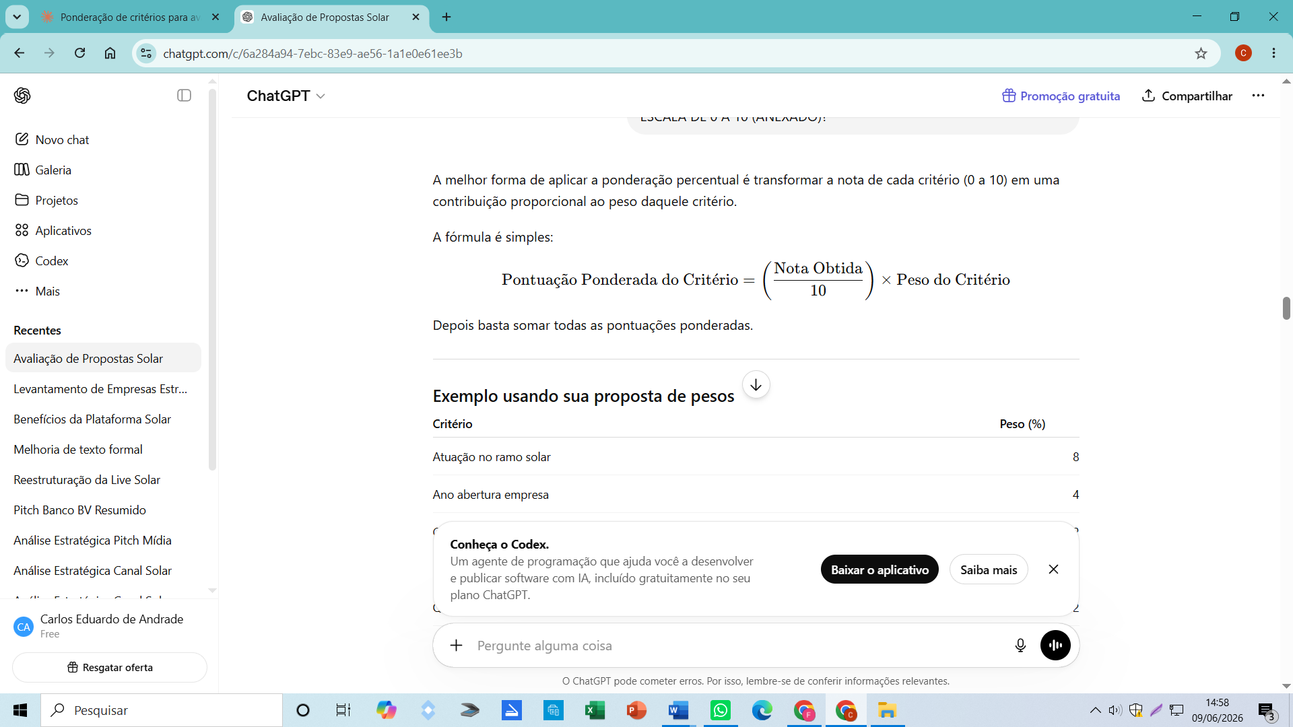

Cálculo

Atuação no ramo solar
(5/10)×8=4,0(5/10)\times8=4,0(5/10)×8=4,0

Ano abertura
(6/10)×4=2,4(6/10)\times4=2,4(6/10)×4=2,4

CREA
(10/10)×12=12(10/10)\times12=12(10/10)×12=12

Formação engenheiro
(10/10)×5=5(10/10)\times5=5(10/10)×5=5

Quantidade SFV
(6/10)×12=7,2(6/10)\times12=7,2(6/10)×12=7,2

Equipe própria
(5/10)×8=4(5/10)\times8=4(5/10)×8=4

Prazo instalação
(4/10)×4=1,6(4/10)\times4=1,6(4/10)×4=1,6

Garantia execução
(6/10)×10=6(6/10)\times10=6(6/10)×10=6

Serviço manutenção
(10/10)×8=8(10/10)\times8=8(10/10)×8=8

Prazo assistência
(5/10)×6=3(5/10)\times6=3(5/10)×6=3

Memorial e unifilar
(10/10)×8=8(10/10)\times8=8(10/10)×8=8

Confiança vendedor
(6/10)×5=3(6/10)\times5=3(6/10)×5=3

Reclame Aqui
(0/10)×10=0(0/10)\times10=0(0/10)×10=0

Resultado Final
Somando:
4+2,4+12+5+7,2+4+1,6+6+8+3+8+3+04 + 2,4 + 12 + 5 + 7,2 + 4 + 1,6 + 6 + 8 + 3 + 8 + 3 + 04+2,4+12+5+7,2+4+1,6+6+8+3+8+3+0 =64,2= 64,2=64,2

Nota Final = 64,2 / 100
ou

Índice de Confiabilidade Solar Buy-Side®
64,2%
Se for possível aplicar a fórmula matemática a cada critério, analisarei os pesos com maior precisão. O ideal é que as tabelas EMPRESA e TECNOLOGIA já exibam os valores ponderados. Assim, a pontuação automática ocorre em segundo plano, poupando o usuário desse cálculo e entregando um resultado mais alinhado às suas expectativas.
Além disso, fiz um ajuste: a PONTUAÇÃO AUTOMÁTICA deve ser o padrão principal do sistema. Caso o usuário prefira pontuar manualmente, ele mesmo deverá clicar no botão MANUAL para alterar essa configuração."

